- 分店交易資料載入：
先按”分店管理”=>”分店交易資料載入”
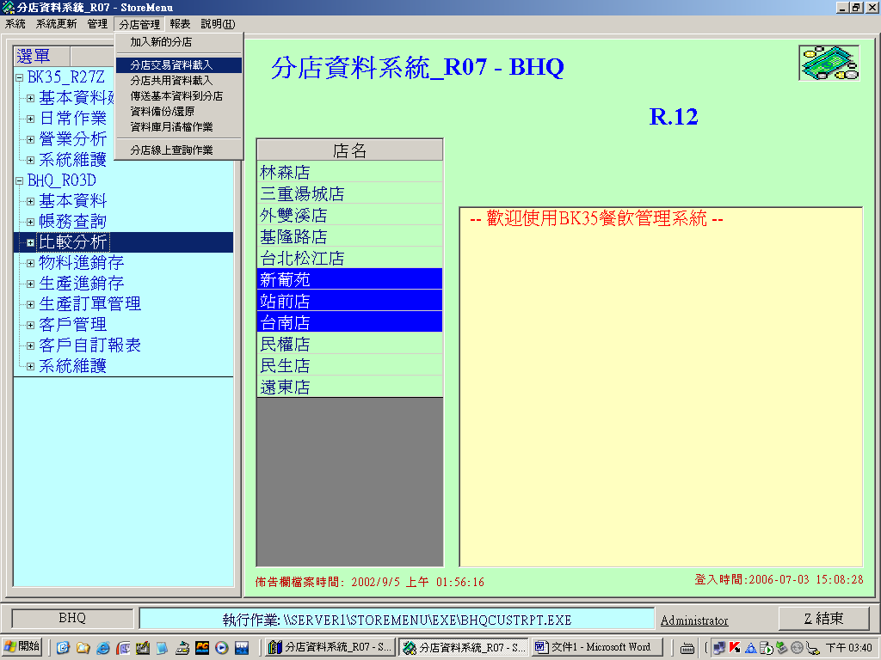

- 先選擇各分店傳回交易資料的目錄
再按”執行轉檔”
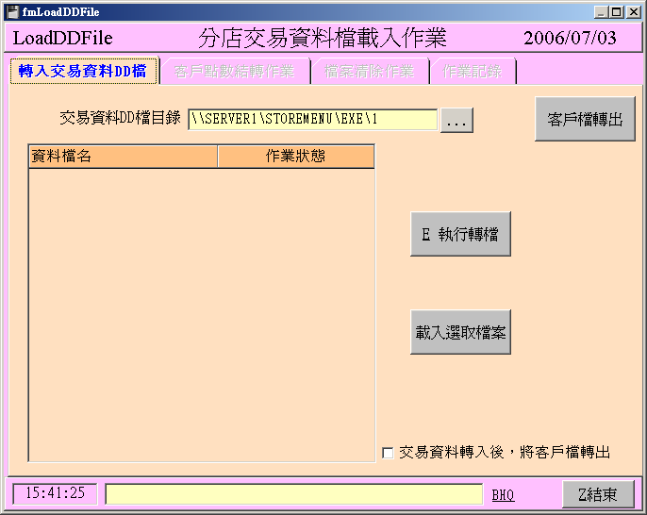

- 顯示各分店有哪幾天的交易資料

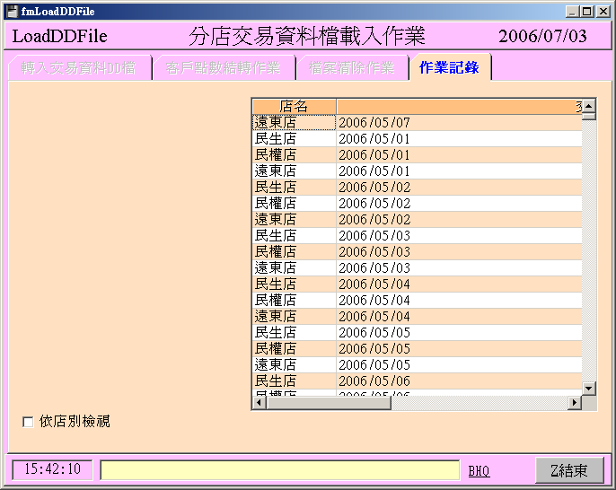

- 比較分析
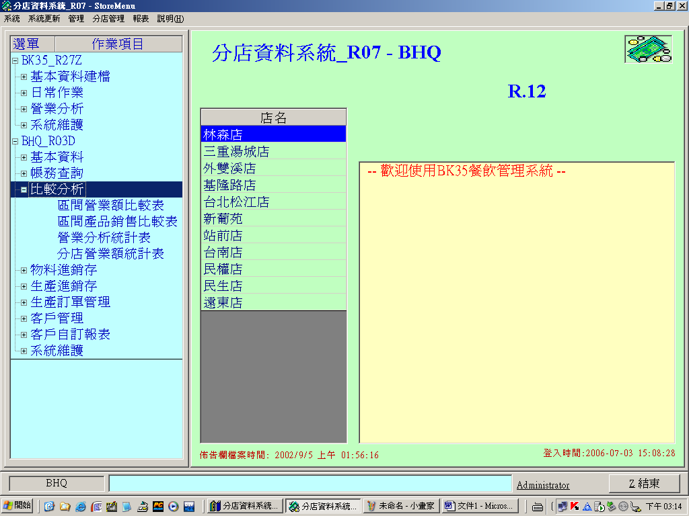

- 比較分析
區間營業額比較：
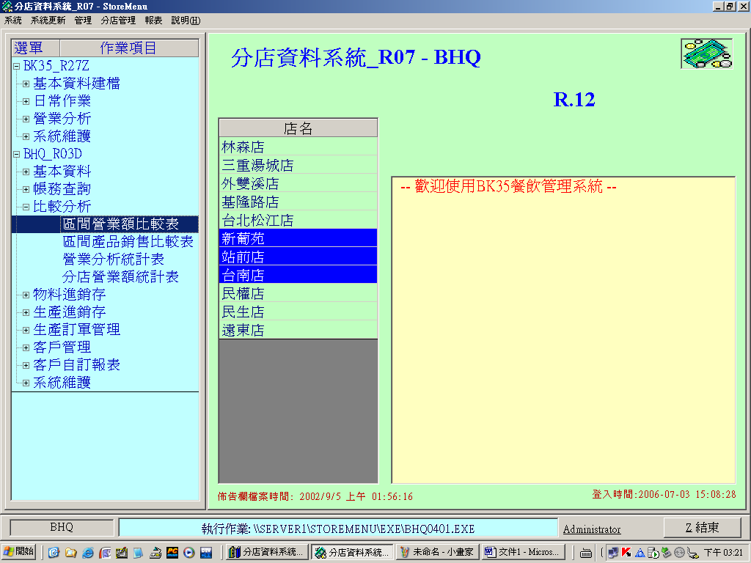

- 設定比較期間，選擇要比較的分店別
按下”產生EXECL檔”
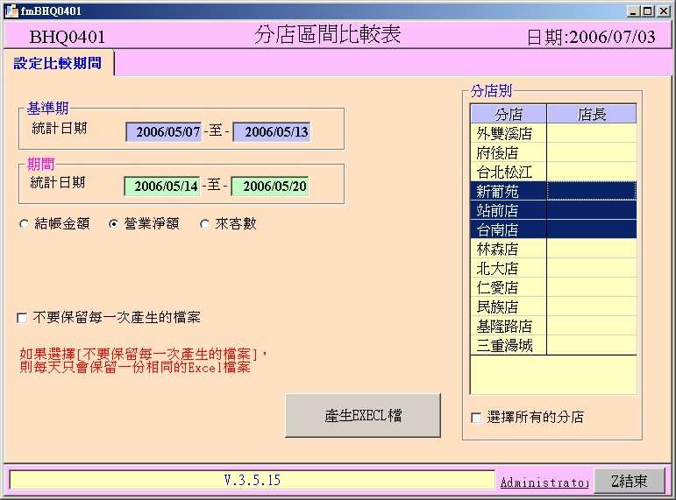

- 會跑出EXCEL視窗，兩個EXCEL表
區間營業額比較表
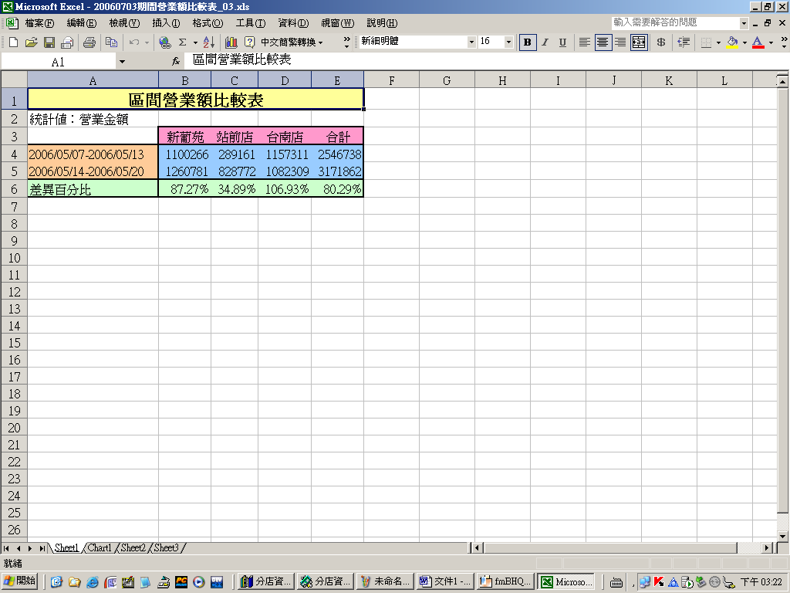

- 區間比較表
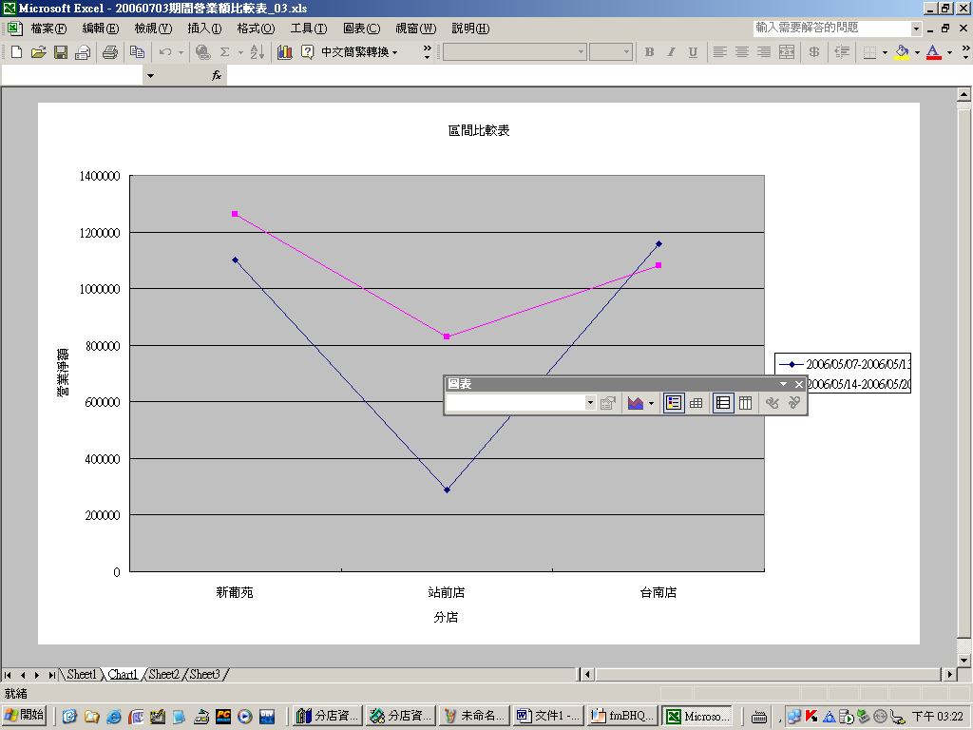

- 區間產品銷售比較表
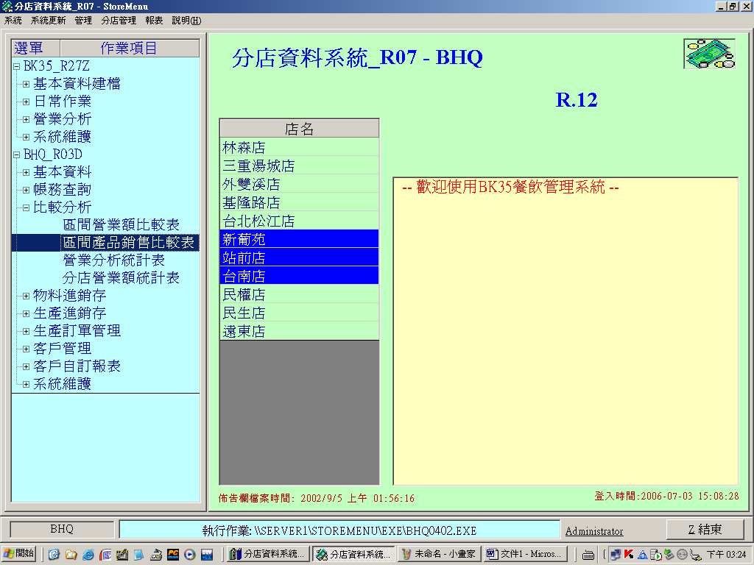

- 部門單品，依照”部門名稱”統計
有兩種報表，”部門單品統計表(B)”，”部門銷售金額統計表(C)”
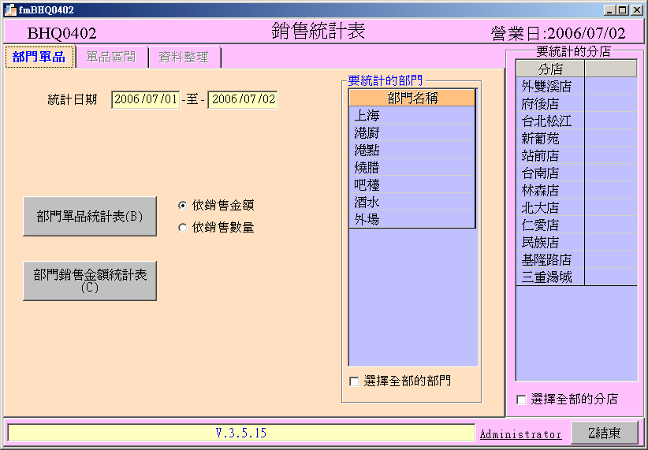

- 單品區間
選擇”基準菜式”，依照”基準區間”和”對比區間”統計，按下”期間單品銷售比較”。
即會出現統計表
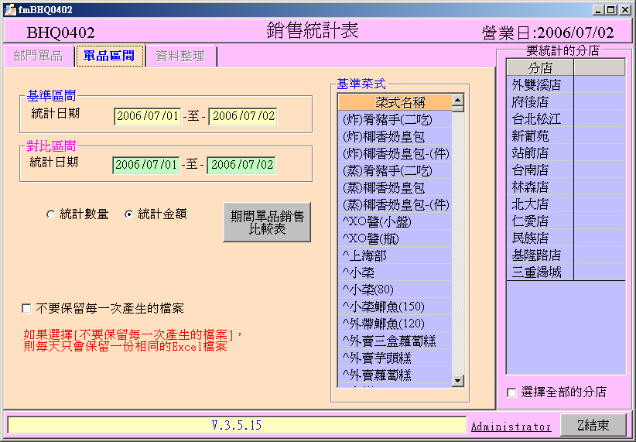

- 營業分析統計表
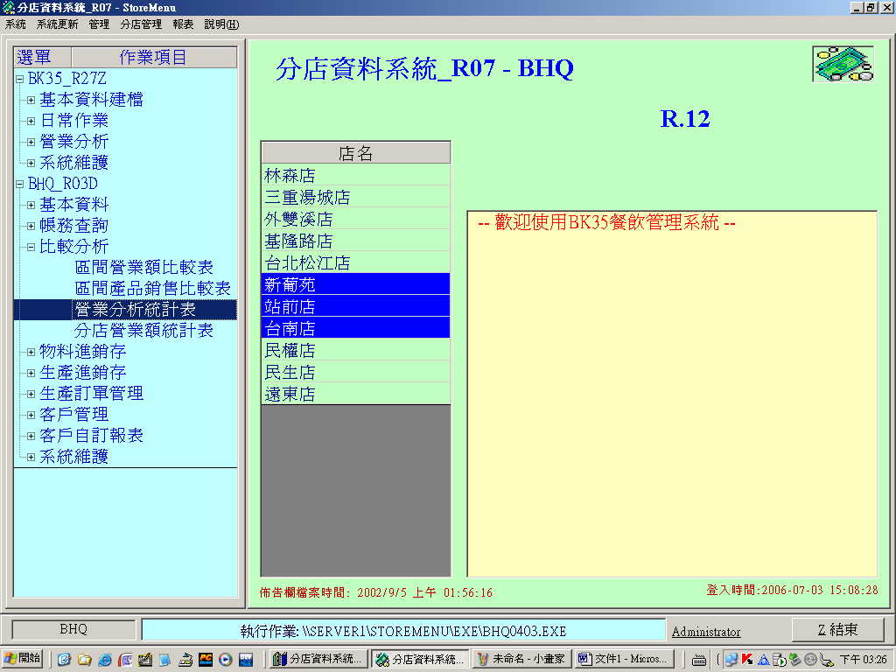

- 選擇統計月份
有”營業分析統計表A(依時段)”，” 營業分析統計表A(依班別)”
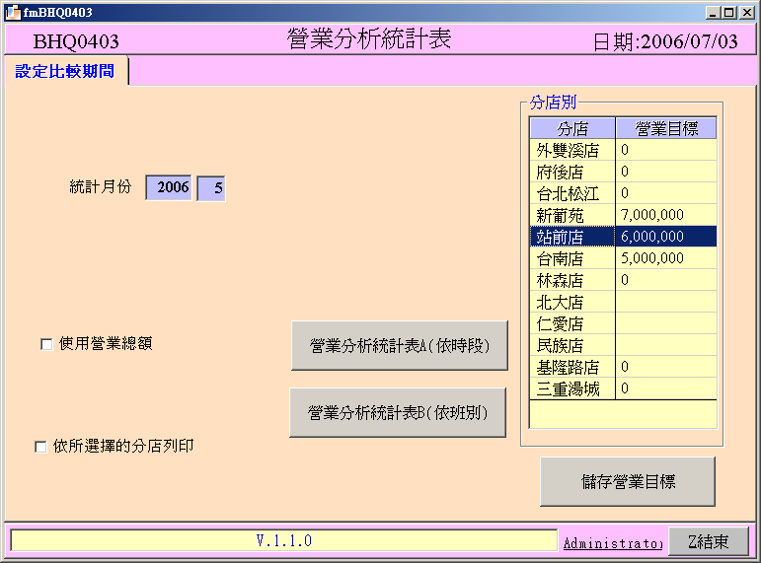

- 分店營業額統計表
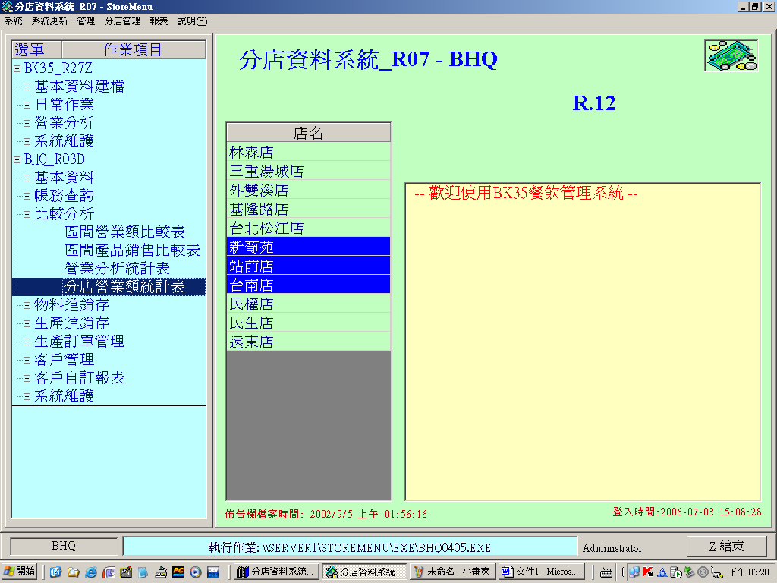

- 先選擇”統計日期”，在”指定分店”，按”列印”
會出現兩個EXCEL表
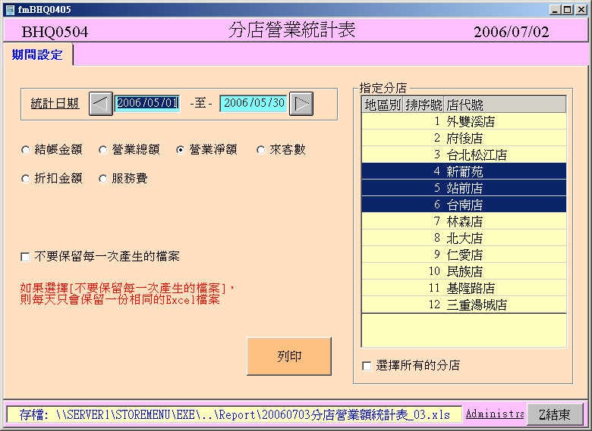

- 分店營業統計表—文字
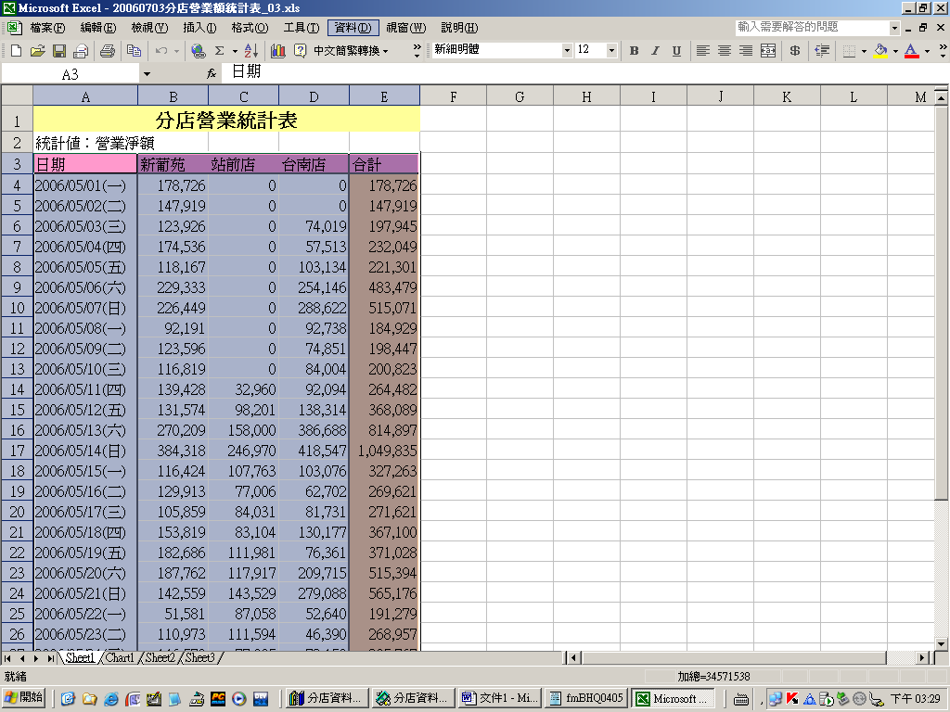

- 分店營業統計表—圖片
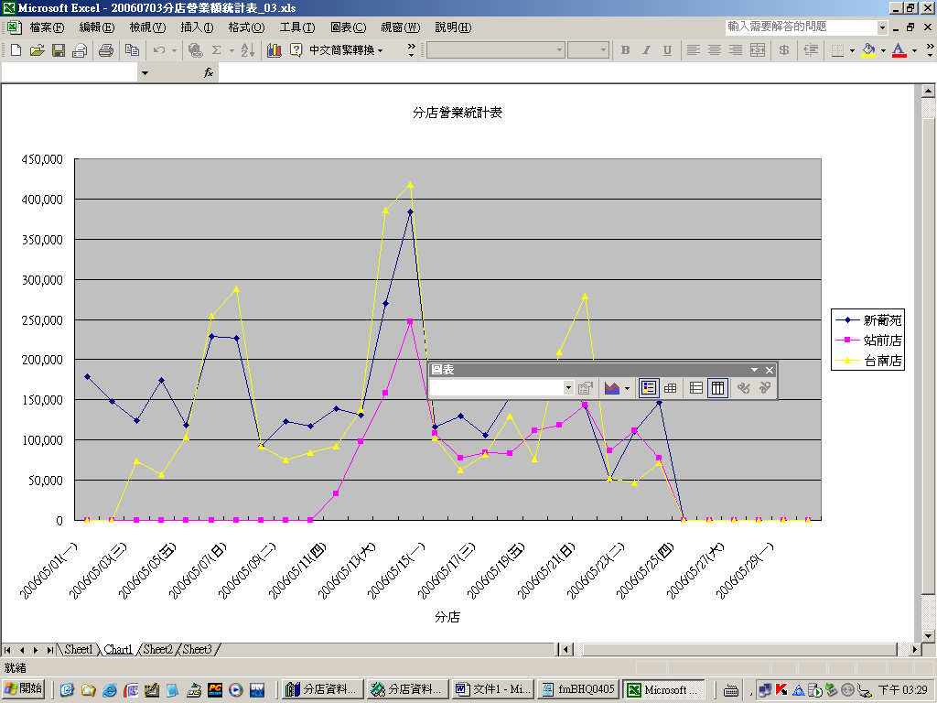

- 客戶管理
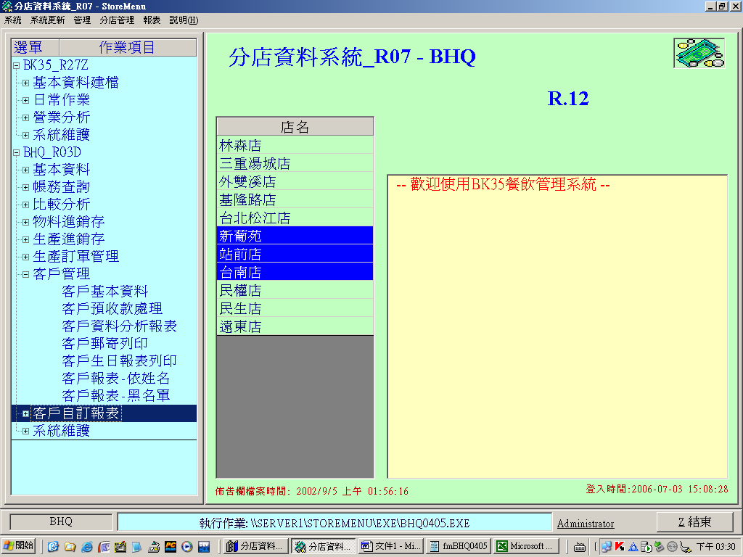

- 客戶基本資料—資料視窗—地址1
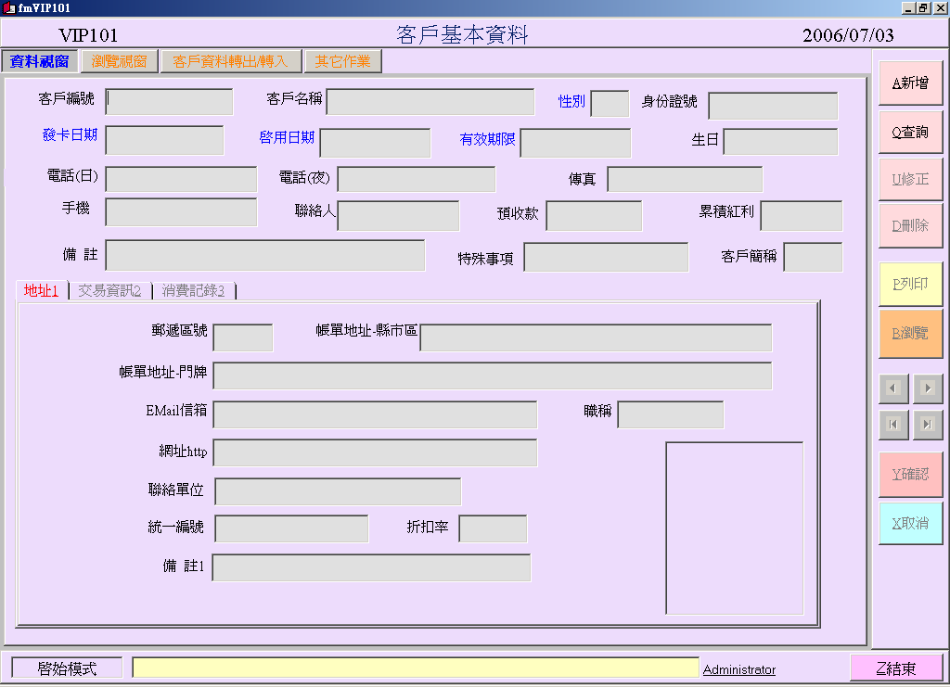

- 客戶基本資料—資料視窗—交易資訊2
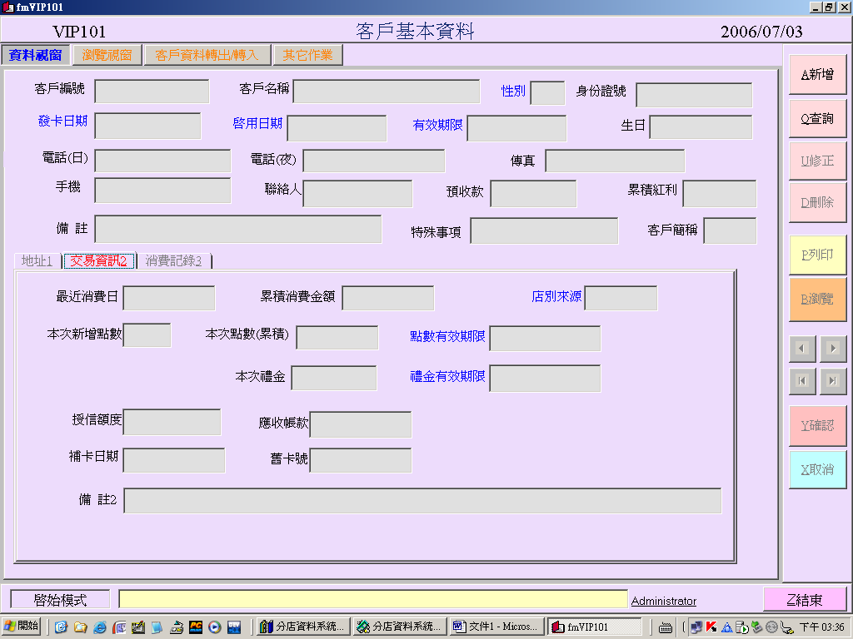

- 客戶基本資料—資料視窗—消費紀錄3
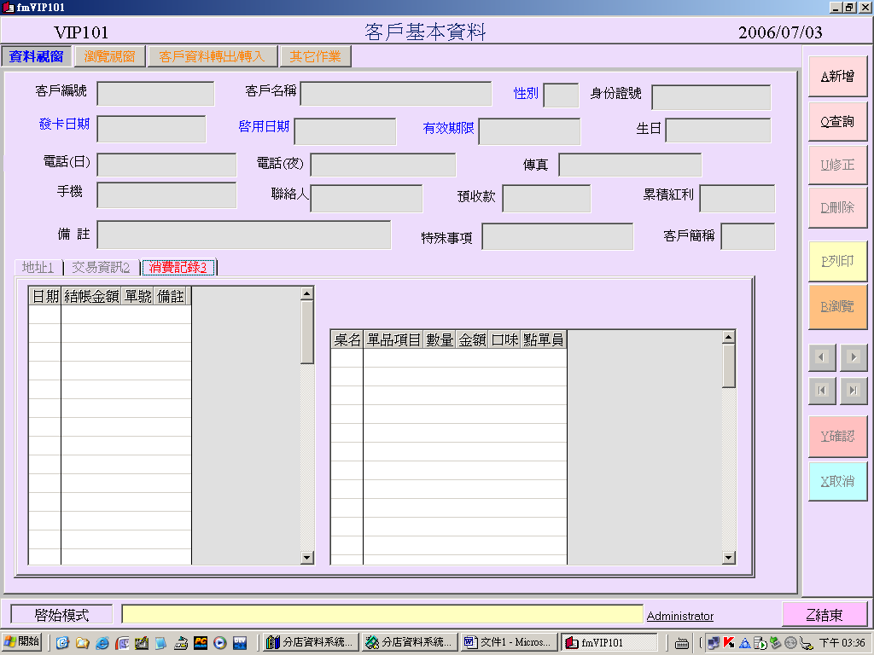

- 客戶基本資料—瀏覽視窗
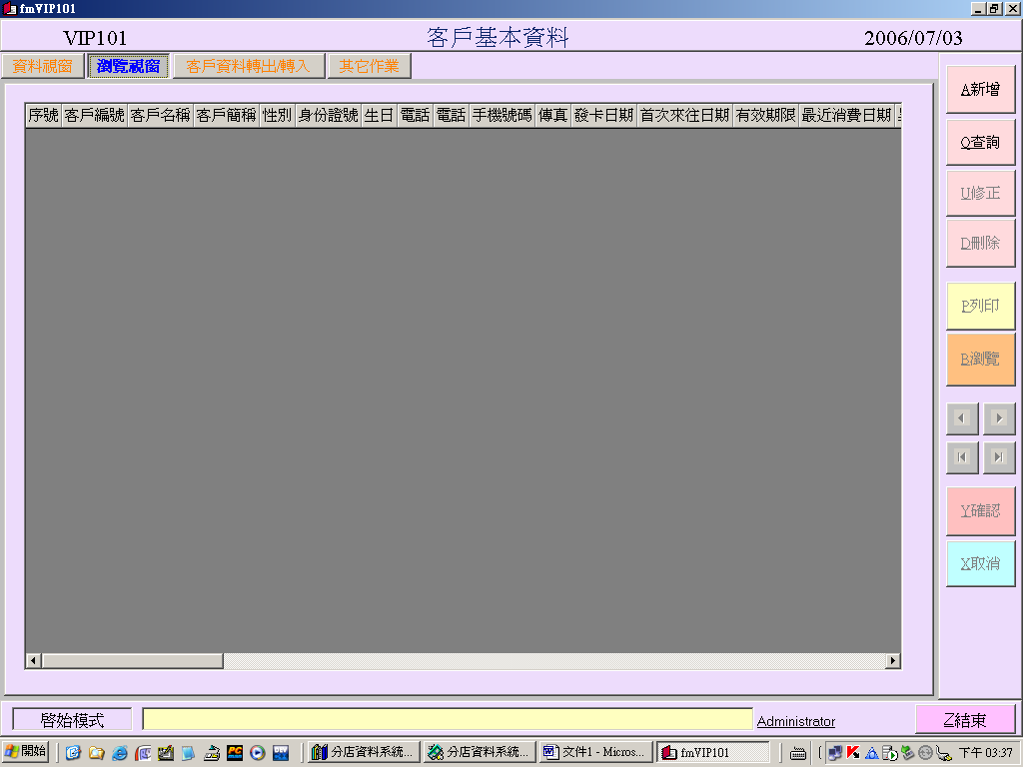

- 客戶基本資料—客戶資料轉出/轉入
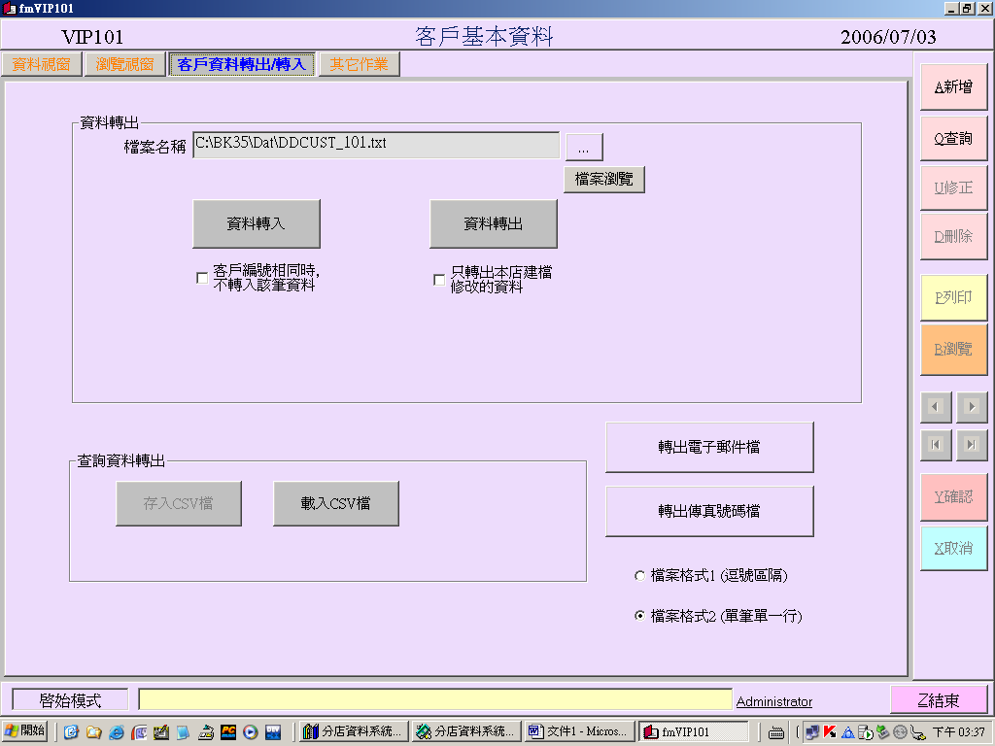

- 客戶基本資料—其他作業
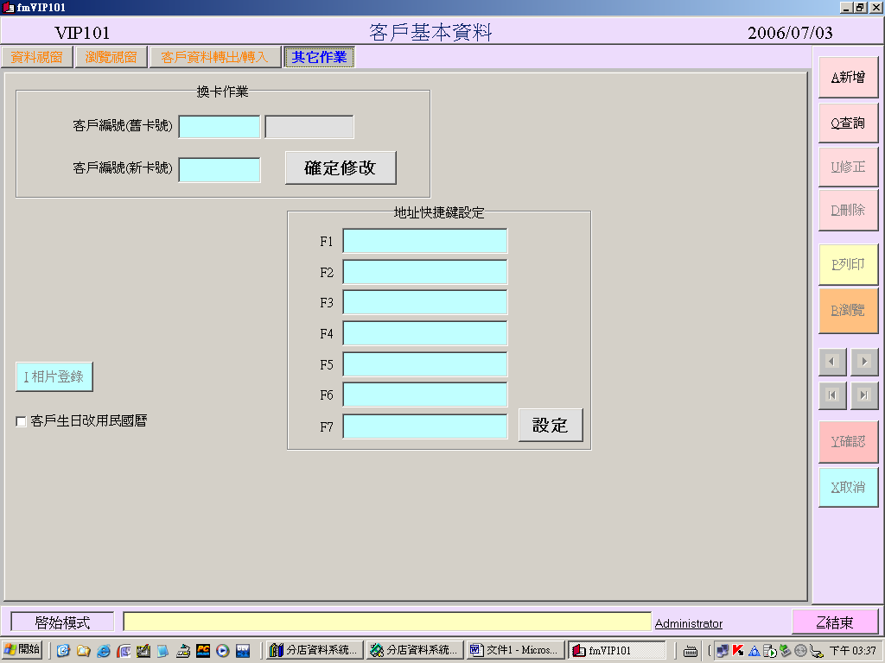

- 客戶資料分析報表—分析報表
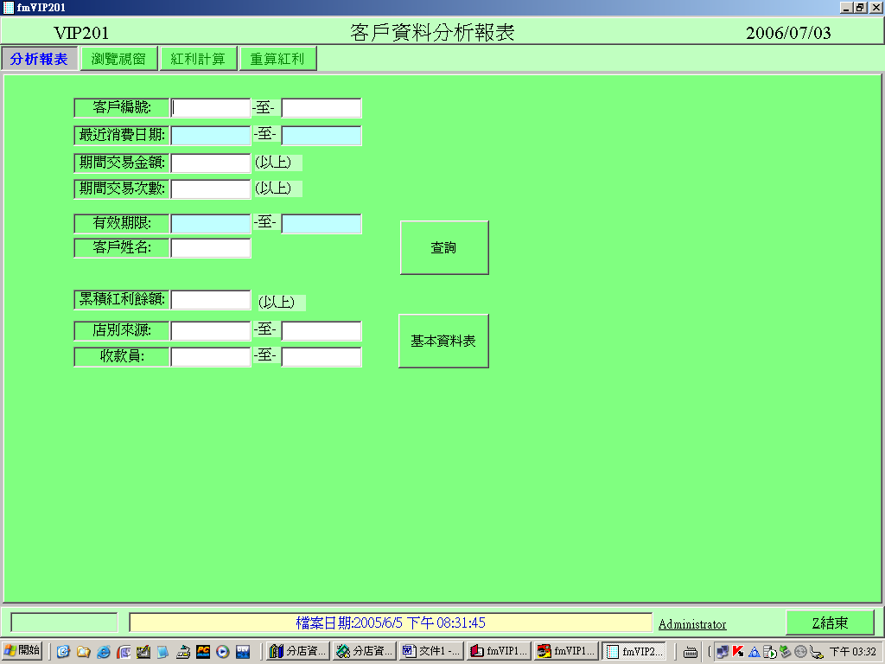

- 客戶資料分析報表—瀏覽視窗
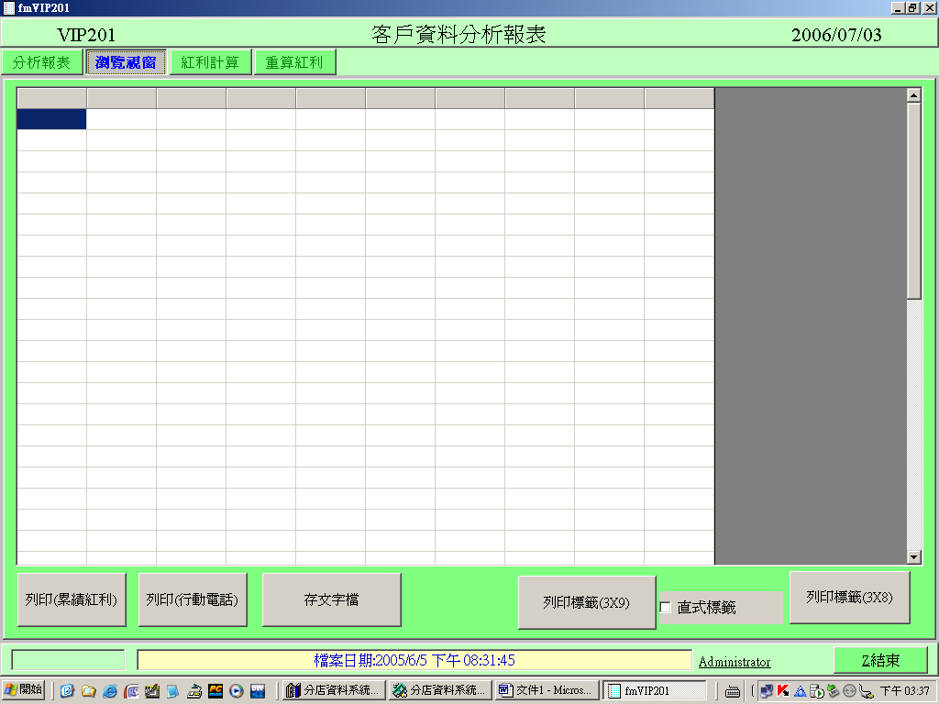

- 客戶資料分析報表—紅利計算
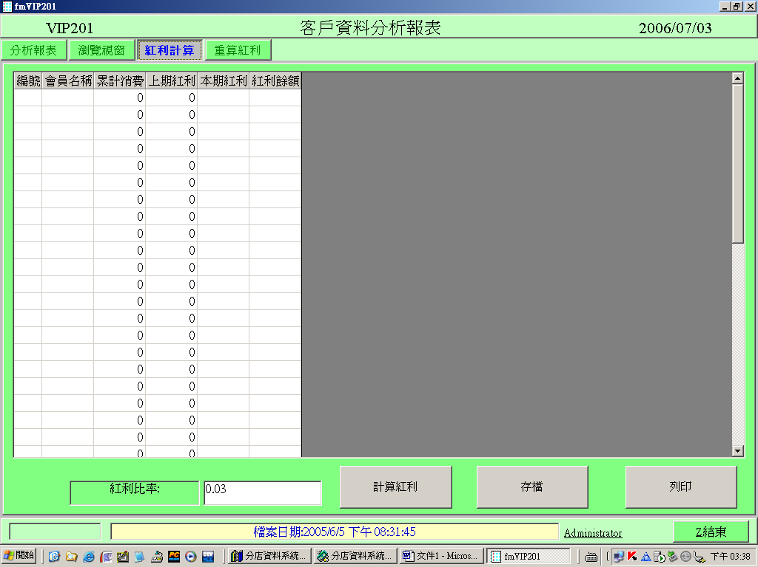

- 客戶資料分析報表—重算紅利
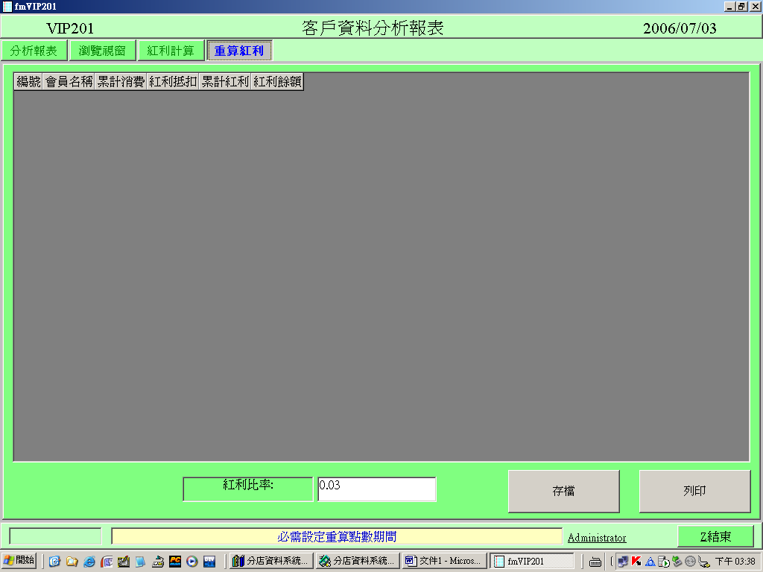

- 客戶郵寄列印—分析報表
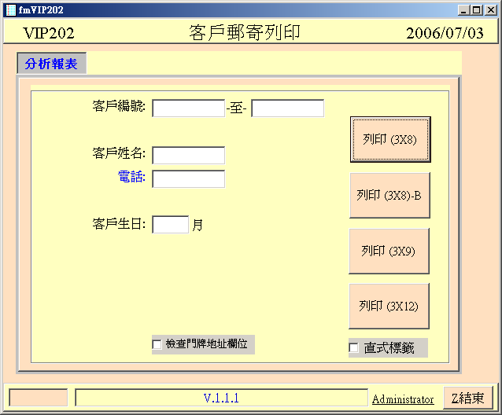

- 客戶生日報表列印—分析報表
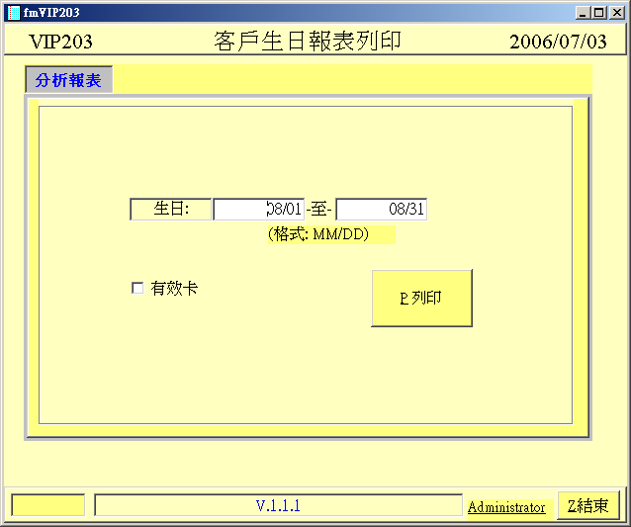

- 客戶報表—依姓名
